# Nginx

## ngx_cycle_t结构体

void ****conf_ctx为什么是四个指针？

总的来说conf_ctx是一个指向指针数组的指针，这就是两个**。而这个数组的每个成员又是指向指针数组的指针。所以一共四个**。

具体看下这个字段的赋值：

conf_ctx是在ngx_init_cycle中赋值。在后续的create_conf过程中，定义了create_conf的NGX_CORE_MODULE模块，比如ngx_thread_pool会将执行create_conf的结果保存在conf_ctx的数组中。

对于没有定义create_conf的模块，比如ngx_http_module，则是在模块的配置解析函数里完成对conf_ctx数组成员的赋值。比如当解析到配置http，就会触发ngx_http_block函数，创建了一个用于保存http模块配置解析内容的数据结构，赋值给conf_ctx作为其数组成员。

不管是create_conf还是NGX_CORE_MODULE的配置解析函数，都是创建了一块内存空间，用来保存该模块配置解析的内容。

需要说明的是，并不是所有的模块在conf_ctx里面存储的都是相同的数据结构，比如http模块和event模块存储的数据结构就不一样。

## 二、Nginx启动流程

1、Nginx配置可以通过配置文件的方式，也可以通过命令行的方式。因此首先要确定配置文件的路径。

2、启动过程中的核心函数之一ngx_init_cycle。该函数的作用是解析各个模块的配置，默认配置初始化等工作。

3、ngx框架只会调用所有NGX_CORE_MODULE模块的create_conf方法。核心模块的子模块，比如http模块下的各个子模块，都是由ngx_http_module来调用create_conf。这样的设计可以降低框架的复杂度。

4、并不是所有的NGX_CORE_MODULE模块都有create_conf方法，create_conf的作用在于创建后续配置解析需要用到的动态内存，比如动态数组。因此只有需要用到动态内存的模块才会有create_conf方法。

5、接下来ngx_conf_parse则是解析具体的配置项。完成配置解析之后，需要打开解析配置得到的目录、文件。同时初始化ngx_cycle_t结构体中的shared_memory链表用于进程间通信的共享内存。

6、然后是对监听端口的处理。配置解析已经解析出各个模块需要监听的端口，并加入到listening数组中，这一步就是要对数组中的每个成员创建socket并监听对应端口。

7、最后则是启动子进程（work进程）。如果是配置了单进程模式，则不会启动子进程。调用各个模块init_process的方法，之后开始正常的事件循环。

## 三、Nginx事件驱动

ngx_event_module是nginx的core模块之一，ngx_epoll_module、ngx_poll_module、ngx_select_module等都是ngx_event_module的子模块。这些不同的事件驱动模块适配了多种不同操作系统的事件驱动模型。

ngx_event_module抽象了十种事件驱动需要用到操作：add、del、enable、disable、add_conn、del_conn、process_changes、process_events、init、done。

nginx的事件并不是在使用的时候才去创建，而是在ngx启动过程中就已经创建完成了并保存在ngx_cycle_t的read_events和write_events两个事件数组中。在上面描述的ngx启动流程最后一步，会调用各个模块的init_process方法，就包括ngx_event_process_init，这个函数就实现了上述功能。

ngx_cycle_t的结构体中定义了connections数组，用来存储nginx接收的客户端连接，这种连接由叫做被动连接。区别于nginx连接上游服务器的连接ngx_peer_connenction_t（主动连接）。connections同样也是在ngx_event_process_init函数中赋值的。上述三个数组的大小是一样的。

connections和free_connections两个数据结构构成了一个循环链表。connections指向表头，而free_connections则指向第一个空闲连接。当有连接接入的时候，从free_connections取出一个空闲连接，然后将free_connections指向next。归还连接的时候只要直接将连接加入表头即可。ngx_connection_t中有read和write两个指针，分别指向了上述read_events和write_events中的成员。

nginx可以通过ngx_event_core_module里面的use配置来决定使用哪一种事件驱动。但代码中use配置是没有默认值的，那么如果没有配置use的话，会选择哪个事件驱动呢？在ngx_event_core_init_conf函数里面，是根据宏定义来判断的，这个是在编译阶段决定的。

通过ngx_event_t中的instance字段来判断事件是否过期。利用了内存地址最后一位一定是0的特性，在ngx_epoll_add_event事件中，instance字段会或上ngx_connection_t结构体的地址，并将其赋值给event.data.ptr传入内核。当事件触发，由内核传递给应用程序处理的时候，ngx_epoll_process_event先从ptr中取出instance然后将ptr还原成ngx_connection_t的数据结构。比较ngx_connection_t中读写事件的instance字段和ptr中取出的instance读写字段是否一致，就能判断事件是否过期。

读事件的instance字段在ngx_event_process_init时候会初始化为1，写事件的instance字段则初始化为0。每次ngx_get_connection时，读写事件的instance字段都会取反，加上上面的流程就能判断事件是否过期。

## 四、Nginx定时事件

ngx每个子进程都会独立管理时间。时间更新是在ngx_epoll_process_events中。当flag中设置了NGX_UPDATE_TIME或ngx_timer_alarm == 1时，调用ngx_time_update更新时间。

ngx配置项time_resolution是设置时间最长更新间隔。通过系统调用setitimer，每隔time_resolustion毫秒调用一次ngx_timer_singal_handler，将ngx_timer_alarm设置为1。

设置了time_resolution之后，epoll_wait的timer参数将被设置为-1。这样如果没有时间发生，epoll_wait会立即返回，不会一直等待。这样可以避免ngx_epoll_process_events长时间得不到执行。但是如果某个handler模块回调执行时间过长，时间精度还是会受到影响。

保存定时事件的数据结构是红黑树。超时时间最短的时间在树的最左边。每次只需要将最左节点与当前时间比较，就可以知道是否有超时事件。调用ngx_expire_timer会执行所有已超时的事件。

## 五、惊群”问题

所谓惊群问题，就是多个子进程都监听了某个端口。在没有请求接入的时候，子进程都在等待。当有一个请求接入的时候，所有的子进程都会被唤醒，但最终只有一个子进程能accept成功，其他子进程又重新进入等待。而系统唤醒子进程的代价是很大的。

ngx通过配置accept_mutex锁来解决这个问题，默认是开启。通过ngx_accept_disabled变量控制子进程是否竞争accept_mutex锁。

当前空闲连接数小于总连接的1/8的时候，ngx_accpet_disabled大于0，当前子进程不竞争accept_mutex锁。accept_mutex是一个共享内存锁，加锁之后其值为进程号。获得accept_mutex锁的进程才能处理accept事件和已有的连接事件。而没有获得锁的进程只能处理已有的连接事件。

accept_mutex锁何时释放？accept获得新连接的进程并不会马上处理新连接上的事件，而是将新连接加入ngx_posted_accept_event队列中。已有连接的事件则加入ngx_posted_event队列中。然后先处理ngx_posted_accept_event队列中的事件，处理完成之后立刻释放accept_mutex锁，再去处理ngx_posted_event事件。

ngx_process_events_and_timers是ngx处理所有事件（post事件和定时事件）。

## work进程

|  |  |  |
| --- | --- | --- |
| 信号 | 全局变量 | 意义 |
| QUIT | ngx_quit | 正常退出 |
| TERM或INT | ngx_terminate | 强制退出 |
| USR1 | ngx_reopen | 重新打开所有文件 |
| WINCH | ngx_debug_quit | 无实际意义 |

ngx_work_process_cycle实际上就是一个死循环，循环里做的事情就是处理各种信号、网络事件和定时事件。

正常退出会调用所有活动连接的处理方法去关闭连接，同时保证所有定时事件处理完成之后才会调用所有模块的exit_process方法。

强制退出则是直接调用所有模块exit_process方法，退出work进程。

## master进程

|  |  |  |
| --- | --- | --- |
| 信号 | 全局变量 | 意义 |
| QUIT | ngx_quit | 正常退出 |
| TERM或INT | ngx_terminate | 强制退出 |
| USR1 | ngx_reopen | 重新打开所有文件 |
| WINCH | ngx_noaccept | 所有子进程不接受新连接，相当于对所有子进程发送QUIT信号 |
| USR2 | ngx_change_binary | 平滑升级Nginx版本 |
| HUP | ngx_reconfigure | 重配置 |
| CHLD | ngx_reap | 有子进程以外结束 |

ngx_processes数组来保存所有的子进程。通过ngx_spawn_process函数调用fork来创建子进程。子进程最多1024个。

如果有子进程意外退出，发出CHLD信号，会触发ngx_signal_handler，调用ngx_process_get_status。通过waitpid系统调用得到意外退出的子进程id，在ngx_processes数组中找到对应的子进程结构体，将其exited标志位置为1。master进程的循环里会调用ngx_reap_children来将异常退出的子进程拉起。

## Nginx内存池

ngx内存池分为大块内存和小块内存。在ngx_create_pool函数中，一个内存池，小块内存最大不能超过4095个字节。如果调用ngx_create_pool传入的size小于4095的时候，那么对于该内存池，小于等于size大小的内存属于小块内存。

小块内存池在数据结构上是通过链表的方式组织起来的，当一个小块内存池剩余空间不足够分配内存的时候，会重新创建一个新的ngx_pool_t组成链表。后续再分配内存的时候，遍历链表的每一个pool，判断其剩余内存是否满足分配需求。如果不满足，则到下一个pool分配。需要注意的是，如果一个pool超过4次不满足分配需求，那么会将链表的current指针指向下一个pool。这样下次再分配内存将直接略过这个pool，以提高内存分配的效率。

大内存则不是通过内存池的形式来管理的，大内存是直接通过malloc系统调用来管理的， 然后通过链表将大内存块组织起来。如果申请了超过3个大内存块，则会将新申请的大内存放在链表的头部，提升效率。

对于小内存来说，使用者一般是不需要关心什么时候释放它，只要直接释放整个内存池就可以了。小内存的生命周期和内存池的生命周期是一样的。而对于大内存，如果其本身生命周期远小于内存池的生命周期，那么就有必要提前释放大内存。ngx_pfree就提供了删除大内存块的功能。

需要留意的是，删除大内存块，不会删除ngx_pool_large_t这个数据结构，只是删除其指向的内存空间，数据结构本身是可以被复用的。下次如果再有申请大内存卡，直接挂在空ngx_pool_large_t数据结构上即可，这样也可以减少链表操作。

ngx内存管理还提供了文件资源的管理，这样用户就不需要释放文件等资源，通过ngx_pool_cleanup_t数据结构来实现。

## 九、Nginx监听端口接收请求的过程

配置解析完成之后，调用ngx_open_listening_sockets函数来创建socket、bind、listen等操作。

ngx_init_cycle会调用各个模块的init函数，其中包括event模块的ngx_event_process_init函数，其中给每个监听端口都添加了读事件，当有请求接入的时候就会回调ngx_event_accept函数处理。ngx_event_accept函数中会为调用ngx_get_connection为新连接分配connection结构，同时设置ngx_recv和ngx_send函数。调用ngx_epoll_add_connection为新建立的连接设置epoll事件，最后调用的hanlder实际上就是ngx_http_init_connection。

## 十、HTTP模块配置管理

ngx_http_conf_ctx_t有三个指针数组void **main_conf; void **svr_conf; void **loc_conf。组织关系如下：

main_conf成员是通过ngx_module_t中的create_main_conf函数来创建的，大部分的http模块没有实现这个函数。以ngx_http_core_module_t为例，create_main_conf创建了ngx_http_core_mian_conf_t数据结构作为main_conf数组的成员。main_conf的成员是不同的数据结构，比如ngx_http_upstream_module_t的create_main_conf创建的数据结构是ngx_http_upstream_main_conf_t，这一点从main_conf是void类型的指针也可以得到印证。

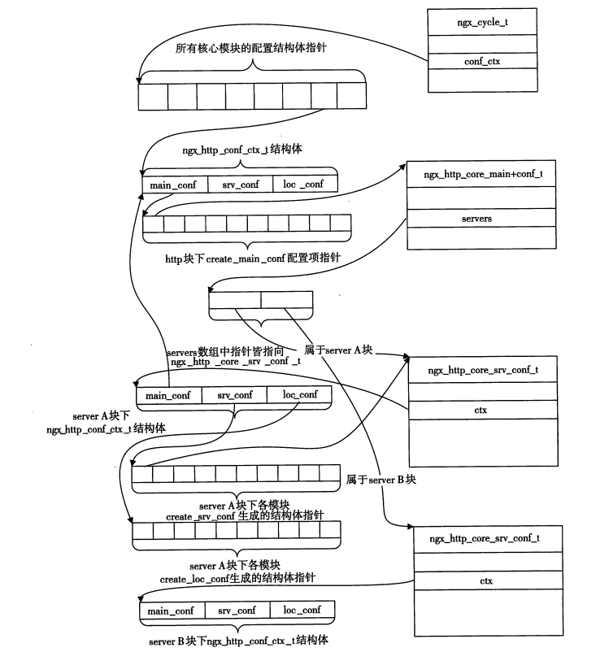

main_conf下面有个server的数组，里面保存了这个main下面所有的srv_conf。而某个srv_conf则是通过ctx的main_conf指针关联到它所属的main_conf。

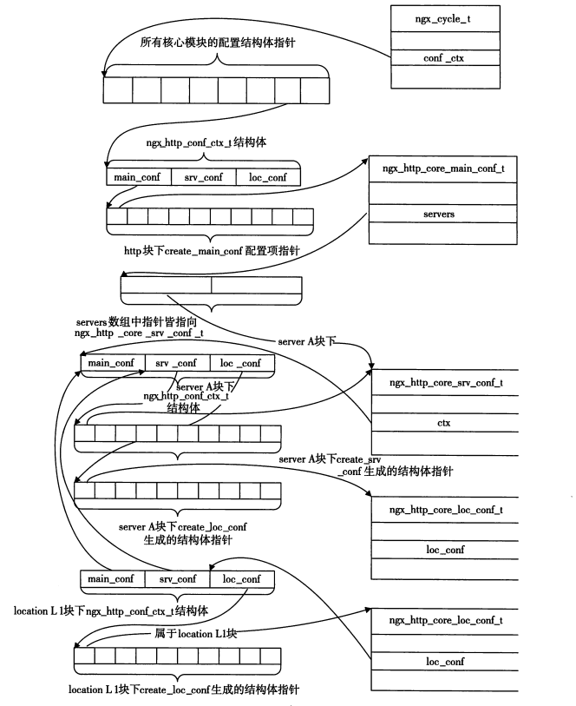

loc_conf和srv_conf与main_conf之间的关系。同一个server下的location配置是通过双向链表串联起来的，ngx_http_core_loc_conf_t里面的location就是双向链表。

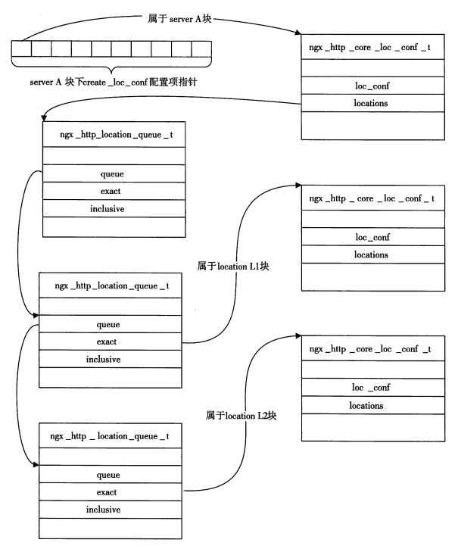

配置解析完成之后会进行配置合并，配置合并可以解决几个问题

1. 没有的配置的配置项设置默认值。
2. 将mian配置的配置项同步到下属的srv配置中。
3. 将srv配置的配置项同步到下属的loc配置中。

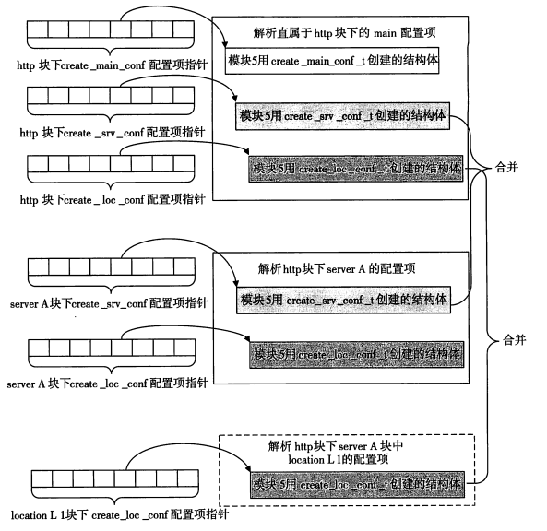

server对应http请求的host。location对应http请求的url。

## 十一、监听端口管理

ngx_http_core_main_conf_t结构中ngx_array_t *ports存放的就是所有的监听端口ngx_http_conf_port_t。这个数据结构里也有一个动态数组ngx_array_t addrs存放着ngx_http_conf_addr_t，即某个端口对应的ip。ngx_http_conf_addr_t的动态数组则保存着ngx_http_core_srv_conf_t。

收到http请求之后会开始解析http请求头部，在ngx_http_process_request_line，找到完整的host信息且判断host信息有效后会调用ngx_http_set_virtual_server，根据host信息找到对应的srv和loc配置。

## 十二、HTTP处理过程

十一个阶段：

NGX_HTTP_POST_READ_HEAD

NGX_HTTP_SERVER_REWRITE_PHASE

NGX_HTTP_FIND_CONFIG_PHASE

NGX_HTTP_REWRITE_PHASE

NGX_HTTP_POST_REWRITE_PHASE

NGX_HTTP_PREACCESS_PHASE

NGX_HTTP_ACCESS_PHASE

NGX_HTTP_POST_ACCESS_PHASE

NGX_HTTP_TRY_FILES_PHASE

NGX_HTTP_CONTENT_PHASE

NGX_HTTP_LOG_PHASE

其中NGX_HTTP_FIND_CONFIG_PHASE、NGX_HTTP_POST_REWRITE_PHASE、NGX_HTTP_POST_ACCESS_PHASE、NGX_HTTP_TRY_FILE_PHASE这四个阶段是不能够挂载http自定义的handler方法，只能使用框架定义的。

每个处理阶段都有checker方法和handler方法，checker方法决定是否执行handler方法，而且checker方法无法自定义。

NGX_HTTP_SERVER_REWRITE_PHASE

NGX_HTTP_FIND_CONFIG_PHASE

NGX_HTTP_REWRITE_PHASE

NGX_HTTP_POST_REWRITE_PHASE

NGX_HTTP_ACCESS_PHASE

NGX_HTTP_TRY_FILES_PHASE

NGX_HTTP_CONTENT_PHASE

是有定义checker方法的，剩余的阶段都是调用ngx_http_core_generic_phase作为checker方法。这个函数的实现很简单就是直接调用handler，然后通过handler方法的返回值来判断接下来的策略。

如果返回NGX_OK，那么不管是不是还有handler方法没有执行完成，都不会再继续执行，而是进入下一个phase。如果返回NGX_DECLINED则继续执行下一个handler方法。如果返回NGX_AGAIN或者NGX_DONE则停留在当前的处理函数，下次继续调用。

ngx_http_process_request_line函数开始接收数据，因为nginx的epoll是边缘触发机制，因此函数通过一个循环不断的调用recv来接受缓冲区数据。接收到的数据保存在ngx_http_request_t的header_in这个buf中。nginx每次接收到一部分数据之后就会进行解析。解析发现不完整则继续接收数据，然后再解析。如此反复，直到http头部解析完成。

请求行解析完成之后就开始解析请求头，也是边读取边解析。